Мета уроку: узагальнити, систематизувати знання, вміння й навички учнів з даної теми;
розвивати просторову уяву та логічне мислення.
Обладнання: мультимедійний проектор, моделі пірамід, таблиці.
Девіз уроку: Без ентузіазму ніякої математики.
І. Перевірка домашнього завдання.
За малюнками, заготовленими на перерві на дошці,
2 учні пояснюють розв’язання задач № Н З Н А
(І рівень) і № 452а(ІІІ рівень) в такому порядку:
а) додаткові побудови;
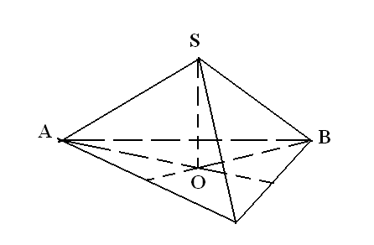
б) формула для знаходження об’єму піраміди та площі бічної поверхні;
в) обчислення площі основи і висоти піраміди.
№ 434а: І рівень
$V=\frac{1}{3}S_{\text{осн}}\text{SO},\text{AB}=6\text{см};∠\text{SAO}=\text{SAO}=\text{45}°$
$\text{OB}=\frac{6}{\sqrt{3}}=2\sqrt{3(\text{см})\text{.}}\text{SO}=\text{OB}=2\sqrt{3}\text{см}$
$S_{\text{осн}}=\frac{\text{36}\sqrt{3}}{4}=9\sqrt{3}{\text{см}}^{2}$ $V=\text{18}{\text{cм}}^{3}$
С

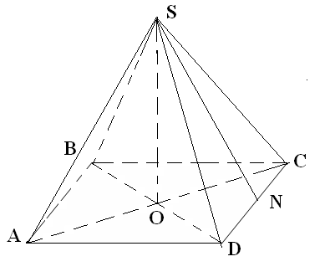
$S$ABCD-правильна піраміда
$\begin{aligned}∠\text{CSD}=α \\ \text{CD}=2R\text{sin}α \\ S_{Б}=\frac{1}{2}Р⋅l,\text{деl}=\text{SN} \\ р=4\text{CD}=8R\text{sin}α \\ \end{aligned}$

$3Δ\text{SND}(∠$SND=90°)SN=R sin$α\text{сtg}\frac{α}{2}$
S${}_{б}=\frac{1}{2}8R\text{sin}αR\text{sin}α\text{ctg}\frac{α}{2}=4R^{2}{\text{sin}}^{2}α\text{ctg}\frac{α}{2}$

2. Діти, сьогодні в нас урок-семінар «Розв’язування задач по темі “ПІРАМІДА”.
На урок ви повторили не тільки теоретичний матеріал, що стосується даної теми, але й повинні навести приклади, де в повсякденному житті ми зустрічаємось із пірамідами. В другій частині півпари ви напишете диференційовану самостійну роботу.

ІІІ. Актуалізація опорних знань учнів
1.Що таке піраміда ?
2.Що таке висота піраміди ?
3.З чого складається поверхня піраміди ?
4.Що таке ребра піраміди, бічні грані ?
5.Яка піраміда називається правильною ?
6. Що таке вісь правильної піраміди ?
7.Поясніть, що таке зрізана піраміда ?
8. Наведіть формули, за допомогою яких можна обчислити площу бічної поверхні та об’єм піраміди.

$\begin{aligned}S=\frac{1}{2}p⋅l \\ V\frac{1}{3}\text{SH} \\ S=\frac{S_{\text{осн}}}{\text{cos}α}\end{aligned}$

V=$\frac{1}{3}H(S_{1}+\sqrt{S_{1}S_{2}}+Salignl{\begin{aligned}2\end{aligned}}_{}$)
9. В якому випадку площу бічної поверхні піраміди знаходимо за формулою S${}_{б}$=$\frac{S_{\text{осн}}}{\text{cos}α}?$
III. Усне розв’язування задач (малюнки до задач – на мультимедійній дошці).
- В основі піраміди лежить прямокутник, сторони якого 6см і 8см. Всі бічні ребра дорівнюють 13см. Обчисліть об’єм.
Розв’язання:
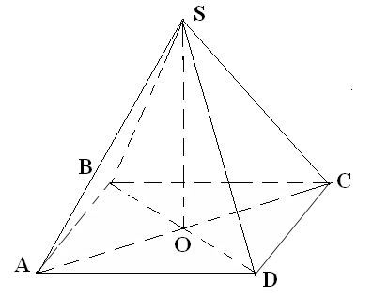
S${}_{\text{осн}}$=24cм${}^{2}$
Оскільки SA=SB=SC=SD, то АО=ВО=СО=ДО, як проекції рівних похилих.
Тому точка О-центр кола, описаного навколо прямокутника.
ОС=$\frac{1}{2}\text{АС}=5\text{см};$ SO=12см. V=$\frac{1}{3}⋅\text{24}⋅\text{12}=\text{96}({\text{см}}^{3})\text{.}$
- В основі піраміди лежить рівнобедрений трикутник. Кожна бічна грань нахилена до площини основи під кутом 60˚. Знайти S${}_{б\text{.}}$
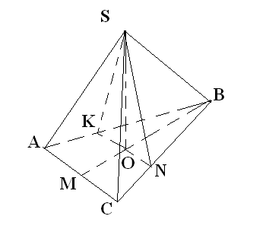
Розв’язання
Прямокутні трикутники SMO, SKO, SNO рівні за спільними катетом SO і гострими кутами. 3 рівності трикутників випливає, що MO=KO=NO, тобто O-центр кола, описаного навколо трикутника ABC.
$S_{\text{осн}}=\frac{1}{2}⋅4⋅6=\text{12}({\text{см}}^{2}),S_{б}=\frac{\text{12}}{\text{cos}\text{60}°}=\text{24}({\text{см}}^{2})\text{.}$
Ми розв’язали дві задачі.
- В що проектується вершина піраміди, якщо всі бічні ребра рівні?
- В що проектується вершина піраміди , якщо всі двогранні кути при основі рівні?

IV .Письмове розв’язання задачі з коментуванням (із ДПА).(Виконують два учні: перший - малюнок і записує пояснення , другий - розв’язок)
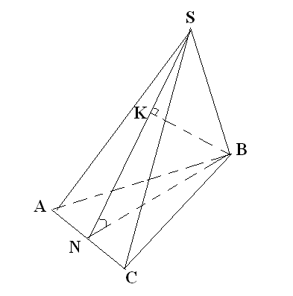
SАВС- піраміда АВ=ВС ,
$$\begin{aligned}∠\text{ABC}=β \\ ∠\text{SNB}=α, \\ \text{BK}=d\end{aligned}$$
Розв’язання
$$V=\frac{1}{3}S_{\text{ABC}}⋅\text{SB}$$
З $Δ\text{KBN}(∠\text{BKN}=\text{90}°)\text{BN}=\frac{d}{\text{sin}α}\text{.}$
З $Δ\text{KBS}(∠\text{SKB}=\text{90}°)\text{SB}=\frac{d}{\text{sin}(\text{90}°−α)}=\frac{d}{\text{cos}α}$
$$\begin{aligned}ЗΔ\text{NBC}(∠\text{BNC}=\text{90}°) \\ \text{BC}=\frac{\text{NB}}{\text{cos}\frac{β}{2}}=\frac{d}{\text{sin}α\text{cos}\frac{B}{2}} \\ \text{Socн}=\frac{1}{2}{\text{BC}}^{2}\text{sin}β=\frac{1}{2}\frac{d^{2}}{{\text{sin}}^{2}α{\text{cos}}^{2}\frac{β}{2}}⋅\text{sin}β=\frac{d^{2}\text{sin}β}{2{\text{sin}}^{2}α{\text{cos}}^{2}\frac{β}{2}} \\ V=\frac{d^{3}\text{sin}β}{6{\text{sin}}^{2}α{\text{cos}}^{2}\frac{β}{2}\text{cos}α} \\ \end{aligned}$$
- Ми розв’язали задачу і ще раз переконались, де лежить висота піраміди, якщо дві грані перпендикулярні до площини основи .
- Де буде лежати основа перпендикуляра, проведеного з основи висоти піраміди до третьої бічної грані ?
- А зараз наведіть приклади, де в повсякденному житті ми зустрічаємось з пірамідами.
(Учні зачитуються цікаві спостереження).
- Йдучи дорогою, ми, інколи, милуємось плотом, бетонні стовпчики якого виготовлені у вигляді пірамід, любимо милуватися красивими дашками кіосків, грибочків на пляжі і не звертаємо увагу, що всі вони мають форму пірамід.

II. Усне розв’язування задач.
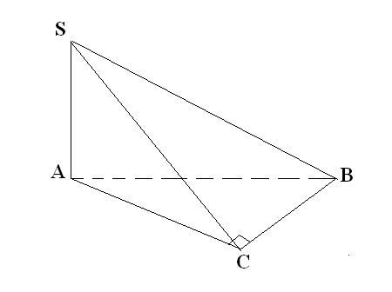
1. Дано піраміду, в основі якої лежить прямокутний трикутник. Дві грані перпендикулярні до площини основи (які містять гострий кут), а третя нахилена під кутом $α\text{.}$ Показати цей кут. (Малюнок на мультимедійній дошці.)

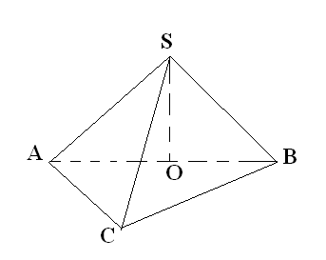
2. В основі піраміди лежить рівнобедрений трикутник. Грань, що містить бічну сторону, перпендикулярна до площини основи, а дві інші нахилені під кутом $β$. Показати ці кути.
(Учні обґрунтовують кути нахилу граней і виконують малюнок в зошитах).

3. У правильному тетраедрі ребро дорівнює а. Знайти площу повної поверхні тетраедра.
$\text{Sn}=H\frac{a^{2}\sqrt{3}}{4}=a^{2}\sqrt{3}$
Порівняти два терміни (чи однакові твердження):
«правильна трикутна піраміда» і «правильний тетраедр».
Чи можна стверджувати, що вони означають одне й те саме?
4. «Мені необхідно склеїти з картону модель піраміди, у якої в основі лежить ромб з кутом 60°, а всі бічні ребра, рівні між собою»,- сказав учень А.
«Такої піраміди існувати не може»,- заперечив учень В. Чи правильне твердження учня В?
V. Підсумок уроку . Виставлення оцінок. Домашнє завдання .
VI. Виконання самостійної роботи із завдань ДПА.
I.група: № 425(а, в)
II.група: № 487(а, в)
III. група: №453(а, в)
Самостійні роботи учні здають для перевірки.

